Guía de apoyo 3º básico matemática
Nombre: _______________________________________________________

- DIVISIONES COMO SUSTRACCIÓN SUCESIVA
Objetivo: comprender y relacionar la división con la sustracción.

Conozcamos la división

Dividendo
Divisor
Cociente
Resto

Términos

:
÷
Símbolos

¿Para qué me sirve?
Para repartir en grupos iguales

Términos de la división

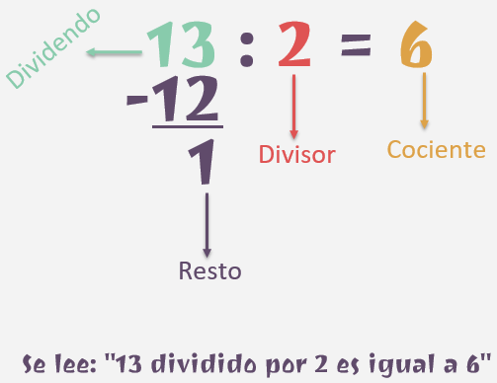

Dividendo Cantidad total a repartir
Divisor Cantidad de grupos a repartir
Cociente Resultado
Resto Lo sobrante

Relación entre la división y la sustracción

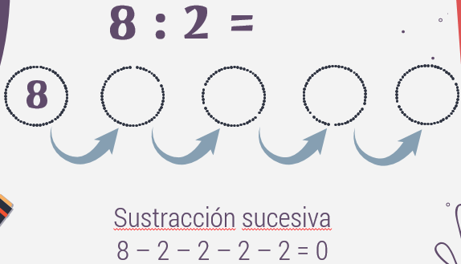
0
2
4
6
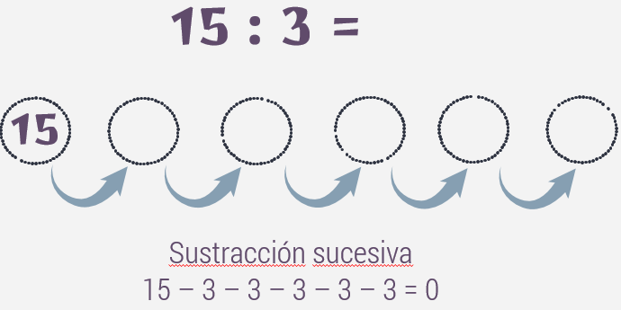
12
9
6
3
0

Ahora practiquemos con la caja mackinder
12: 2=
Debes colocar 12 (dividendo) porotos (o el material que tengas) en el centro de la caja mackinder, luego debes repartir en cada caja 2 (divisor) porotos y por útimo debes anotar cuantas cajas utilizaste en la repartición.
Sustracción sucesiva
12 – 2 – 2 – 2 – 2 – 2 – 2 = 0
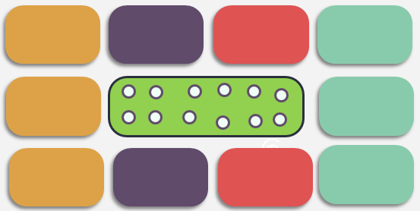
12:2 = 6 cociente o resultado

ACTIVIDAD 1
Resuelve las siguientes divisiones utilizando la caja mackinder, si no la tienes la puedes realizar en la imagen que se asemeja a la caja mackinder que está en esta guía.

- 36 :9=

- 12 : 3=

- 16 : 4=

- 15 : 5=

- 20 : 2=

- 24 : 6=

- 14 : 7=

- 24 : 8=

- 20 : 10=

Caja mackinder

ACTIVIDAD 2
Resuelve los siguientes problemas matemáticos de división, utilizando la caja mackinder que tienes o la que está en la guía.

- Juliana tiene 25 dulces para repartir entre sus 5 amigos ¿Cuántos dulces le corresponde a cada uno?

Respuesta: ______________________________________________________________________________________________________________________________

- Tengo 36 postres para repartir entre 6 amigos ¿Cuántos postres les toca a cada uno?
Respuesta: ______________________________________________________________________________________________________________________________
- Juan se encontró 16 rosas y se las va a regalar a sus 4 amigas ¿Cuántas rosas les toca a cada una?
Respuesta: ______________________________________________________________________________________________________________________________

- Se reparten 12 libros entre 2 personas ¿cuántos libros les toca a cada uno?
Respuesta: ______________________________________________________________________________________________________________________________

IMPORTANTE: Durante la semana debes grabarte diciendo las tablas del 1 a la del 5 y enviárselas a la profesora de matemática Nicol Muñoz a su correo: nicol.munoz@colegioamericovespucio.cl

